EQUAÇÕES DA RETA, UMA INVESTIGAÇÃO EM GEOMETRIA ANALÍTICA
Cleusa Maria Gontijo Moreira
Matemática PUC Minas
cleusamoreira@gmail.com
Grupo Práticas investigativas em Educação Matemática - GPINEM

INTRODUÇÃO

A investigação no processo ensino-aprendizagem de matemática vem incorporando à prática pedagógica de muitos professores atualmente. Essa prática retoma a perspectiva da própria construção do conhecimento matemático historicamente.
O presente relato propõe a construção do conceito de equações de reta a partir da aplicação de uma atividade investigativa para uma turma de alunos do segundo período do curso de matemática da PUC Minas, unidade Betim. O trabalho envolveu a elaboração e aplicação da atividade investigativa, o acompanhamento do professor no processo de investigação como orientador, a análise dos dados dos relatórios e da avaliação descritiva sobre a atividade, feita pelos alunos.
O Objetivo é de analisar a proposta de investigação para a construção de conhecimentos sobre representação analítica da reta (equações da reta: geral, reduzida, ponto coeficiente e segmentária).
O desenvolvimento desse trabalho vai ao encontro da proposta da pesquisadora de intensificar o uso de atividades investigativas no processo ensino-aprendizagem de matemática. A apresentação do texto traz esta introdução, o suporte teórico-metodológico, no qual se concretiza a prática investigativa, seguida da descrição do processo de investigação realizado, análise dos resultados e traz, ainda, as considerações finais relatando os limites e contribuições da atividade.

A investigação como proposta de ensino aprendizagem de matemática
A matemática, sobretudo a matemática escolar tem assumido, comumente, uma postura tradicional centrada no processo de ensino, em posição contrária e essa perspectiva, BICUDO E GARNICA (2003) apontam a “educação matemática como campo propício para o estabelecimento de uma postura crítica em relação a matemática e A seu estilo, contrapondo-se a esfera da produção científica da matemática.”
Nesse sentido, os autores apontam que o destino crítico da educação matemática não pode desvincular sua prática de pesquisa da ação pedagógica. Essa discussão perpassa o campo da filosofia em educação matemática, que para os autores descritos, “caracteriza-se por um pensar reflexivo, sistemático e crítico sobre a prática pedagógica da matemática e sobre o contexto sociocultural onde ocorrem situações de ensino e aprendizagem de matemática”.
Como propostas alternativas de ação pedagógica os autores discutem em suas pesquisas a adoção de princípios da etnomatemática e da investigação como prática significativa mudando-se o foco do processo educacional do ensino para a aprendizagem do aluno.
Nesse caso, os autores confirmam a posição de diferentes autores sobre a importância das “perguntas que conduzem as investigações e respectivos modos de proceder nessa região de inquérito” BICUDO E GARNICA (2003:81).
A análise desses autores, na linha da filosofia da Educação matemática, considera a percepção de que o “pensar filosófico mantido na ação investigadora da prática pedagógica focalizada na realidade vivida nos ambientes de ensino aprendizagem de matemática é crucial para a investigação da filosofia da educação matemática” BICUDO E GARNICA (2003:81).
Na direção da investigação matemática PONTE (2003:13) aponta que “investigar é descobrir relações entre objetos matemáticos conhecidos ou desconhecidos, procurando identificar as respectivas propriedades”.
Esse processo de observação e análise de propriedades tem sido, historicamente, o que norteia a construção do conhecimento matemático ao longo dos séculos. Não se pode negar o processo de investigação desenvolvido por matemáticos desde o inicio dos registros do conhecimento matemático, na organização do conhecimento como no trabalho de Euclides em Elementos e outros tantos momentos de construção matemática que hoje favorecem, com as outras ciências o desenvolvimento científico tecnológico atual.
Para PONTE (2003) uma investigação envolve quatro momentos principais, a saber, “Exploração e formulação de questões, elaboração de conjecturas, testes e reformulação, justificação e avaliação” PONTE (2003:21).
Nesse processo mudam-se as concepções de ensino-aprendizagem, atuando o professor como desafiador dos alunos, no sentido de estimular e formular convites a investigação e a elaboração de conjecturas, análises e discussões; outros papéis que devem ser assumidos pelo professor na investigação como o de avaliar os alunos no decorrer do processo, raciocinar matematicamente e apoiar o trabalho dos alunos promovendo o trabalho de reflexão dos alunos sobre a própria investigação que realizam sem assumir uma posição de correto ou incorreto, mas de reflexão sobre o processo de forma investigativa.
Uma investigação é, sobretudo, uma possibilidade de mobilizar nos alunos o conhecimento matemático na resolução de uma tarefa proposta desenvolvendo a capacidade de realizar investigações e ainda, para PONTE (2003) promover atitudes como a persistência e o gosto pelo trabalho investigativo. Nesse sentido, a avaliação de uma investigação deve levar em conta esses objetivos da investigação.
A avaliação do trabalho investigativo deve incluir além de uma apreciação global do processo, a definição de pistas concretas para melhorar a exploração que deve ser registrada em relatórios que registrem o processo e uma discussão final dos resultados.
Para PONTE (2003) “a realização de investigações matemáticas, pelo aluno, pode contribuir de modo significativo para a sua aprendizagem da matemática e para desenvolver o gosto pela disciplina” PONTE (2003:142).

Já em 2006 este autor aponta que “Os professores de Matemática são os responsáveis pela organização das experiências de aprendizagem dos alunos” PONTE (2006). E salienta a discussão sobre a visão de matemática dos professores e dos alunos e que papel teriam na própria formação doa alunos e professores. No caso desse relato que trata de uma atuação pontual da prática investigativa no conteúdo de geometria analítica , não será possível generalizar os processos o, visto suas limitação e pontualidade da pesquisa, porém pode sinalizar
Como vêem eles próprios a Matemática e o modo como se aprende Matemática? Qual a relação entre as suas concepções e as dos seus alunos? Que sentido faz falar de concepções, distinguindo-as de outros elementos do conhecimento, como por exemplo, das crenças?2 Qual a relação entre as concepções e as práticas? Qual a dinâmica das concepções, ou seja, como é que estas se formam e como é que mudam? Qual o papel que nestas mudanças podem ter os processos de formação?
LACHINI, (2001) ao discutir o fracasso dos alunos em cálculo afirma que
“É aceito por professores e alunos que a sala de aula deveria ser um espaço de trabalho com o conhecimento. È o lugar por excelência onde se pode exercitar o ofício de estudante”.
Isso pode ser estendido à todo o conhecimento de matemática, numa perspectiva de mudar o direcionamento do ensino de matemática na educação, particularmente na brasileira.

O desenvolvimento da atividade investigativa realizada
A investigação inicia-se com a apresentação da atividade aos alunos pela professora, destacando que deverá ser realizada em grupo de trabalho com até quatro alunos. No desenvolvimento da atividade deve ser registrado em relatório, as conjecturas elaboradas para a resolução, e a verificação destas. O tempo utilizado para a realização da atividade foi quatro horas/aulas em dois dias de atividade, duas horas/aulas em cada dia.
No desenvolvimento da primeira atividade, que propunha a análise de uma equação da reta na forma reduzida $y=\text{ax}+b$ o que se poderia afirmar de $a$, $b$ e $y$, foi iniciada a primeira investigação.
Observa-se que durante a discussão nos grupos os alunos realizaram mobilização de conhecimento anterior sobre funções e o entendimento de que cada um dos termos a e b representam coeficientes. No caso do termo $a$ os grupos apontaram como coeficiente angular e inclinação da reta. O grupo 1 registra ainda que $a$pode assumir quaisquer valores reais e que representa $m=\frac{−a}{b}$(esse entendimento representa matematicamente, o valor da variável X na função linear quando y=0, ou seja, a raiz da função).
Para $b$os grupos registram como ponto de interseção da reta com eixo das ordenadas (Grupo 1, 3, 8 ) ou retomando a mobilização do conceito de função como o (Grupo 4) registram que para $a≠0$a função é afim e linear e no caso de $a=0$função é caracterizada como constante.
Para $y$ficou claro na investigação a compreensão do conceito como uma função de x. O grupo 1 aponta que este “representa a reta propriamente dita”. O que amplia em a restrição do conceito de função de $ℜ→ℜ$ onde $y→x$, para abranger também a noção da representação geométrica da reta que pode ser uma função nas condições anteriores ou não.
Na discussão dessa atividade após a investigação foi sendo construída pelos alunos a explicação dos significados de cada um dos termos o que supera a construção de cada grupo produzindo uma definição coletiva.
Na seqüência ao elaborar o convite para a avaliar a relação entre coeficiente angular e a tangente dada, foi proposto:

A inclinação de uma reta é chamada coeficiente angular. É possível afirmar que o coeficiente angular de uma reta y= ax + b com a 0 e a tangente ao ângulo $α$ formado por esta reta e o eixo X ?Justifique.

Aceito por todos os grupos a investigação aponta o acordo de todos sobre a existência de uma relação de igualdade entre os dois conceitos matemáticos.
A justificativa dos grupos é diferenciada. Para o grupo3 “a medida que o ângulo aumenta, a tangente tende a aumentar nos quadrantes ímpares e tende a diminuir nos quadrantes pares”.
No Grupo 5 as explicações mais elaboradas partem do conhecimento da tangente do ângulo agudo num triângulo retângulo, identifica o triângulo na construção da reta com o eixo x e y oportunizando o entendimento da tangente conforme no desenho:

Para o grupo 1 que retoma o conceito de $m=\frac{−b}{a}$ observe que m aqui refere-se como explicitado anteriormente ao valor de x para y=0 (ou seja, a raiz) na função linear. O grupo partiu de um exemplo particular y=3x+2 para determinar o valor da raiz , aqui comete um erro teórico que afirma m=$\frac{−3}{−1}$=3 Chamando de ítem (I).
Mas a tangente a partir do conhecimento do triângulo retângulo ficou explicita tomando os pontos (0,0) , ($\frac{−2}{3}$, 0) e (0,2) como vértice do triângulo retângulo. No qual a tangente do ângulo $α$formado pela reta e o eixo x é dada por:
$\text{tg}α=\frac{2}{\frac{2}{3}}$=$2∗\frac{3}{2}$=3 o que denomina item (II)
Desse modo de (I) e (II) segue que m =$\text{tg}α$.
Na discussão final dos grupos ficou claro que o termo da igualdade no primeiro membro não é m e sim o próprio a, da expressão $y=\text{ax}+b$.

O grupo 4 fez a melhor representação geométrica da tangente no triângulo retângulo cometendo apenas o erro de considerar o ponto $x_{2}$na interseção da reta dada com o eixo x.

Figura 1: Registro da relação entre a $\text{tg}α$ e o coeficiente angular $a$ da função $y+\text{ax}+b$
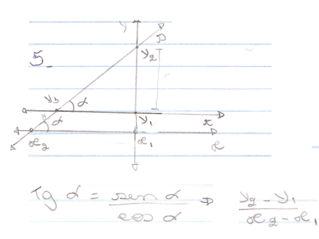
Fonte: Registro dos alunos, Grupo 4, 2006.
Nesse contexto o conceito de tangente foi considerado como $\text{tg}α_{1}=\frac{y_{2}−y_{1}}{x_{2}−x_{1}}$
E considerando a igualdade entre $\text{tg}α=a$ os alunos registraram que
$$\text{tg}α=\frac{y_{2}−y_{1}}{x_{2}−x_{1}}=a$$
Fazendo $\begin{aligned}(x_{2}−x_{1})=x_{1}−x \\ y_{2}−y_{1}=y_{1}−y\end{aligned}$ podemos ter:
$a=\frac{y_{1}−y}{x_{1}−x}$ e daí,
$y_{1}−y=a(x_{1}−x)$ ou seja
$−y=−y_{1}+a(x_{1}−x)$ o que equivale dizer $y=y_{1}−a(x_{1}−x)$, que representa a equação ponto coeficiente da reta. Registro grupo
Essa conclusão como construção conceitual foi aceita e percebida por todos os alunos da turma principalmente na discussão e apresentação final dos grupos.

Na situação seguinte, proposta a turma, mostra a mobilização de conhecimento anterior sobre a condição de alinhamento de 3 pontos para investigar a seguinte proposição:

É possível representar uma reta r a partir dos pontos P (x,y); Q (1,1)e R (4,5) colineares? Qual será sua equação?

Os grupos conhecendo a possibilidade de representar o alinhamento de três pontos pelo determinante de uma matriz 3x3 com resultado zero, identificou que a equação da reta nesse caso seria -4x+3y+1=0.
Assim foi apresentado pelos grupos 1, 2, 3, 4,e 7 a seguinte formulação:

$x_{1}$ $y_{1}$ 1
1 1 1 = 0
4 5 1

Ou seja, 5 + x + 4y - (5x + y + 4) = 5 + x + 4y-5x –y-4y=0

Ou, ainda, 4x-3y-1 = 0 que representa a equação geral da reta que passa pelos pontos dados.
Aqui observa-se que o grupo 5 registra até a forma genérica da equação ax+by+c=0. Os demais grupos observam esse dado na resolução da investigação seguinte.
Ao realizar a ampliação do conceito para a situação geral de qualquer reta genericamente, foi proposto

Como fica a representação da reta e sua equação formada pelos pontos colineares P(x, y); Q(x₁ y₁) e R(x₂, y ₂) genéricos? Registre suas conclusões.

Os alunos aceitaram prontamente o desafio e seguiram imediato registro,

$x$ y 1 $x$ y
$x_{1}$ $y_{1}$ 1 $x_{1}$ $y_{1}$ = 0
$x_{2}$ $y_{2}$ 1 $x_{2}$ $y_{2}$

xy${}_{1}$+ x₂y +x₁y₂ – x₂y₁ - xy₂ x₁y=0

Colocando em evidência
$(y_{1}−y_{2})x+(x_{2}−x_{1})y+(x_{1}y_{2}−x_{2}y_{1})$=0

Onde os termos dos pontos da reta agora genéricos exige a percepção que os resultados $\left|y_{2}−y_{1}\right|$, $\left|x_{2}−x_{1}\right|$ e $\left|x_{1}y_{2}−x_{2}y_{1}\right|$ podem ser considerado termos independentes reais. Esse aspecto foi discutido pelos alunos que de início não perceberam a relação seguinte. Para a continuidade a intervenção da professora foi importante na investigação dos alunos, inquirindo sobre a possibilidade de sendo termos independentes existiria outra forma de representação? Assim alguns grupos avançaram na relação entre os termos independentes e a representação por letras A, B,e C reais e apresentaram na discussão final a conseqüência que segue.

Sendo termos independentes, podem ser chamados $\left|y_{2}−y_{1}\right|$= A ; $\left|x_{2}−x_{1}\right|$=B e $\left|x_{1}y_{2}−x_{2}y_{1}\right|$= C o que
Retorna a equação:

$\text{AX}+\text{BY}+C=0$ como equação geral da reta para termos genéricos.

Essa última construção foi concluída pelo grupo 1, 4 e 5, enquanto os demais grupos observam este fato na socialização final.

Ao analisar a próxima proposição

Em que condições um ponto P(x₁, y₁) pode pertencer a uma reta?

Foi direto para os grupos de alunos 1, 2 e 8, identificar que a condição apresentada por estes grupos seria a de que substituição na equação geral os valores das coordenadas do ponto dado. Os grupos levantaram hipóteses que foram discutidas na apresentação final. Nos registros foram descritos que no caso de um ponto ele só pertence a uma reta dada se suas coordenadas substituídas na equação verificarem a igualdade...
Assim aparece no registro:

Quando jogamos o mesmo na equação geral da reta ela se iguala a zero.
Ex. A(1,1) e a reta r 3y – 4x +1= 0
3.1 –4.1 + 1 = 0
3 – 4 + 1 = 0 $⇒$0 = 0
(Registro do grupo 8)

A última questão investigada na turma foi

Considere uma reta s que intercepa os eixos coordenados em $(p,0)$e ($0,q$):
    - Qual é a equação dessa reta considerando os pontos p e q?
    - O que podemos concluir sobre os pontos p e q dados?

Alguns grupos discutiram possibilidades para os pontos dados:

- Pode-se dizer que P está no eixo x P $∈ℜ$e que Q está no eixo y e Q$∈ℜ$
- P podemos considerar no eixo x e Q podemos considerar no eixo de y, então são perpendiculares. Registro do Grupo 4.

Na investigação dessa questão aparece no registro do Grupo 8:

Concluímos que P$∈x$e $q∈y$. A reta sempre corta os eixos coordenados, nesse caso, e os segmentos $\overline{\text{OP}}$e $\overline{\text{OQ}}$ podem estar em qualquer um dos quadrantes.

Figura 2: Registro da representação da reta s passando por $(p,0)$e ($0,q$) dados
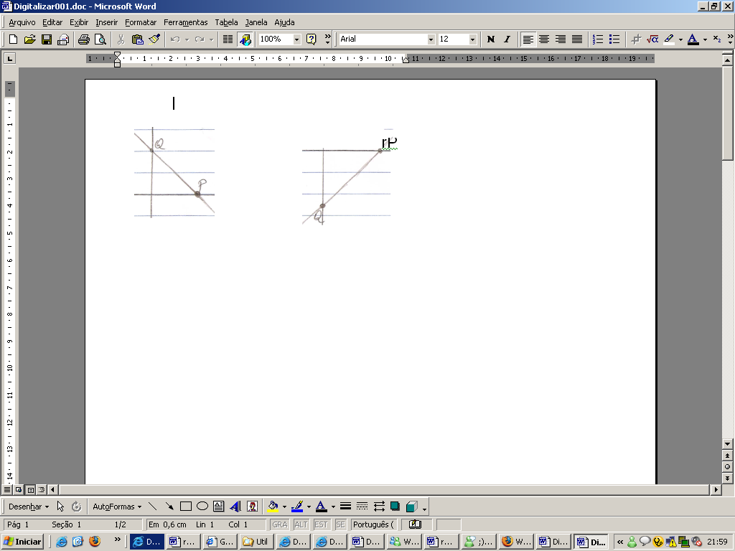
Fonte: Registro dos alunos, Grupo 8, 2006.
Figura 3: Registro da discussão da reta s passando por $(p,0)$e ($0,q$) dados
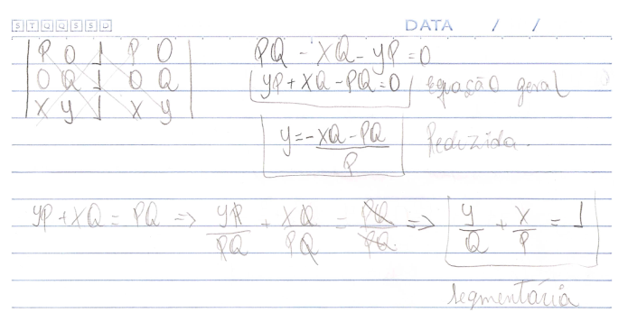
Fonte: Registro dos alunos, Grupo 8, 2006.

O Grupo 5 apenas percebeu os resultados proporcionados pelo estudo dos pontos P e Q nas condições anteriores na socialização dos resultados dos grupos. No registro desse grupo apontaram as interseções observadas nas coordenadas pelos pontos P e Q.
E o Grupo 1
Aponta como registro que

Que eles pertencem ao eixo. P pertence ao eixo das abscissas e Q pertence aos eixos das ordenadas. Registro do Grupo 1.

Figura 4: Registro da discussão da reta s passando por $(p,0)$e ($0,q$) dados
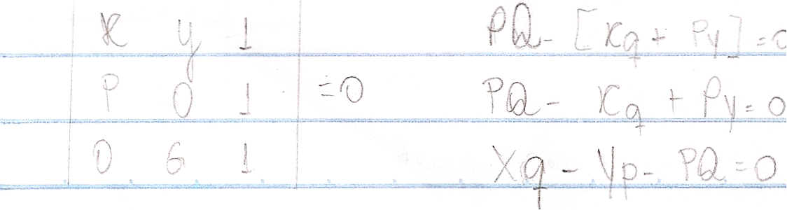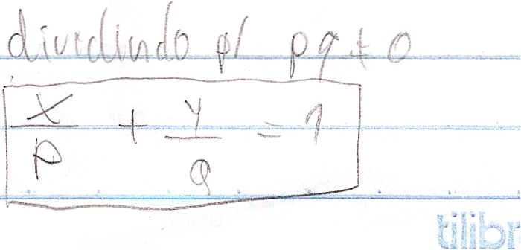
Fonte: Registro dos alunos, Grupo 1, 2006.

A socialização final consolida os conceitos abordados e na observação pode-se perceber os efeitos de uma investigação na aula de geometria analítica sendo percebida pelos alunos como oportunidade de construir conceitos de forma significativa para a aprendizagem.
Atividades dessa natureza na formação de professores pode favorecer a reflexão e a apropriação da prática investigativa como proposta de aprendizagem.

Na avaliação do processo investigativo não ficaram totalmente definidos os momentos da investigação, já descritos por PONTE (2003). Foi possível perceber a existência de todos os momentos de forma integrada e diferenciada em cada grupo. O momento de maior clareza, e um dos pontos altos da investigação, foi a socialização das investigações pelos grupos, quando foi sistematizado as diferentes equações da reta.
Na turma a partir da discussão e apresentação dos resultados pode-se observar a justificação e avaliação dos conceitos e da própria atividade de investigação realizada. Os momentos anteriores de exploração e formulação de questões, elaboração de conjecturas, testes e reformulação, foram mais notados em cada grupo, conforme era esperado.

Nas avaliações orais apontadas pelo grupo sobre a realização da atividade revela a aprovação e o gosto por participar do processo de sistematização de conceitos, ainda que estes conceitos já se apresentam descritos por outros autores e matemáticos.

Referências Bibliográficas
Ponte, J. P. (1999). Didácticas específicas e construção do conhecimento profissional. In Investigar e formar em educação: Actas do IV congresso da SPCE (pp. 59-72). Porto: Sociedade Portuguesa de Ciências da Educação. Disponível Em http://www.educ.fc.ul.pt/docentes/jponte/artigos-por-temas.htm
BICUDO, Maria Aparecida Viggiani. Filosofia da Educação Matemática / Maria Aparecida Viggiani Bicudo, Antônio Vicente Marafioti Garnica.- 3 ed.- Belo Horizonte: Autêntica, 2003.
BROCARDO, Joana; PONTE, João Pedro da; OLIVEIRA, Hélia. Investigações matemáticas na sala de aula..- Belo Horizonte: Autêntica, 2003.
Ponte J. P (2006) Concepções dos Professores de Matemática e Processos de Formação. Artigo publicado inicialmente em 1992, em. (Ed.), Educação matemática: Temas de investigação (pp. 185-239). Lisboa: Instituto de Inovação Educacional

